Lerntheke Übungen Benennung Alkane
http://www.bildungsplaene-bw.de/,Lde/LS/BP2016BW/ALLG/GYM/CH/IK/8-9-10/01/02
Folgende Lerntheke ermöglicht den SuS selbstständig das Üben der Benennung von verzweigten Alkanen und legt somit die Grundlage für die sichere Beherrschung der Regeln, welche sie für alle anderen Kohlenwasserstoffgruppen benötigen.

Inhalt
ÜBUNG 1: Benennung von Alkanen 2
LEICHT 2
ÜBUNG 1: Benennung von Alkanen 3
MITTEL 3
ÜBUNG 1: Benennung von Alkanen 4
SCHWER 4
ÜBUNG 2: Isomere 5
ÜBUNG 3: Vom Namen zur Strukturformel 6
LEICHT 6
ÜBUNG 3: Vom Namen zur Strukturformel 7
MITTEL 7
ÜBUNG 3: Vom Namen zur Strukturformel 8
SCHWER 8
ÜBUNG 4: Vom Namen zur vereinfachten Strukturformel 9
ÜBUNG 5: Alkylreste 10
LEICHT 10
ÜBUNG 5: Alkylreste 11
MITTEL 11
ÜBUNG 5: Alkylreste 12
SCHWER 12
ÜBUNG 6: Aus der Struktur zur Summenformel 13

ÜBUNG 1: Benennung von Alkanen

LEICHT

Wichtig:
Merke: Die C-C-Einfachbindung ermöglicht eine freie Drehbarkeit um diese Bindung

Benenne die aufgelisteten Stoffe nach den bekannten Regeln
Tipp: Finde zunächst die längste Kette

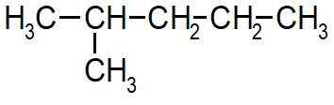
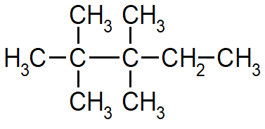
A) B)

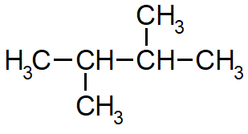
C)

LÖSUNGEN:

A) 2-Methylpentan
B) 2,2,3,3-Tetramethylpentan
C) 2,3-Dimethylbutan

ÜBUNG 1: Benennung von Alkanen

MITTEL

Wichtig:
Merke: Die C-C-Einfachbindung ermöglicht eine freie Drehbarkeit um diese Bindung
Benenne die aufgelisteten Stoffe nach den bekannten Regeln
Tipp: Finde zunächst die längste Kette.

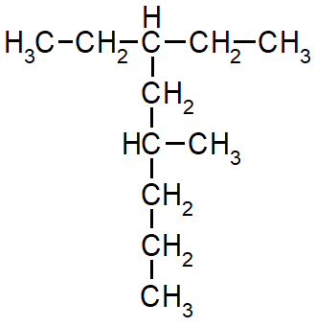
A) B)

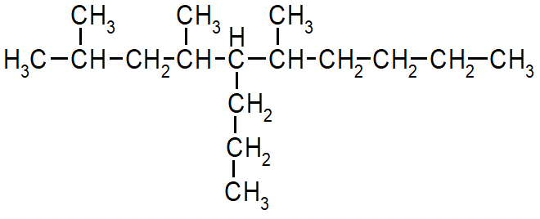
C)

LÖSUNGEN:

A) 3-Ethyl-5-methyloctan
B) 2,3-Dimethylbutan
C) 2,4,6-Trimethyl-5-propyldecan

ÜBUNG 1: Benennung von Alkanen

SCHWER

Wichtig:
Merke: Die C-C-Einfachbindung ermöglicht eine freie Drehbarkeit um diese Bindung
Benenne die aufgelisteten Stoffe nach den bekannten Regeln
Tipp: Finde zunächst die längste Kette.

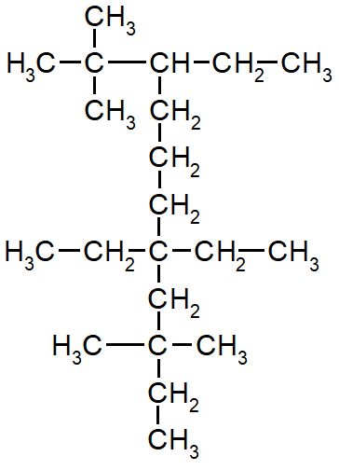
A) B)

C)

LÖSUNGEN:
A) 2,2,3,3-Tetramethylpentan
B) 3,7,7-Triethyl-2,2,9,9-tetramethylundecan
C) 2,4,6-Trimethyl-5-propyldecan

ÜBUNG 2: Isomere

Recherchiere die Definition von Isomeren im Schulbuch.
________________________________________________________________________________
________________________________________________________________________________

Entscheide, welche der gezeigten Verbindungen Isomere sind und bei welchen es sich nur um
unterschiedliche Schreibweisen handelt.
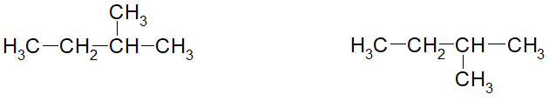
A) I II

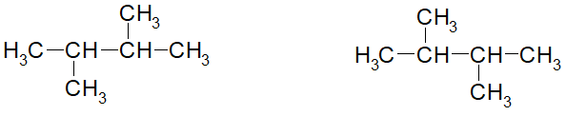
B) I II

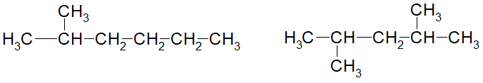
C) I II

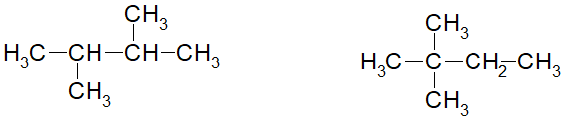
D) I II

LÖSUNGEN
A) unterschiedliche Schreibweise B) unterschiedliche Schreibweise
C) Isomere D) Isomere

ÜBUNG 3: Vom Namen zur Strukturformel
Zeichne nach den vorgegebenen Namen der Alkane deren Strukturformel auf.

LEICHT

A) 2-Methylbutan
B) 3-Methyl-3-ethyl-heptan
C) 2,2-Dimethylpropan
D) 2,3-Dimethylbutan
E) 3-Methylpentan

LÖSUNGEN:
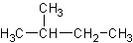
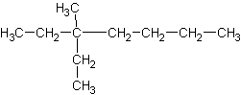
A) B)

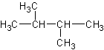
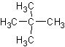
C) D)

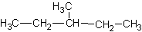
E)

ÜBUNG 3: Vom Namen zur Strukturformel
Zeichne nach den vorgegebenen Namen der Alkane deren Strukturformel auf.

MITTEL

A) 2,2-Dimethyl-5-ethyloctan
B) 2,2,4-Trimethylpentan
C) 2,3-Dimethylbutan
D) 3-Ethyl-3-methylhexan
E) 3,4-Dimethyloctan

LÖSUNG:
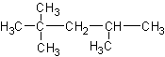
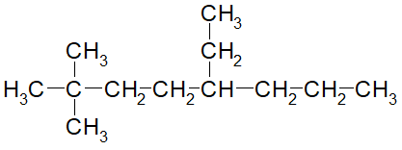
A) B)

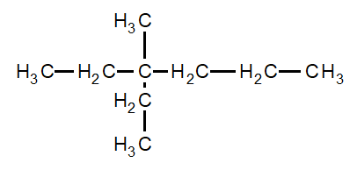
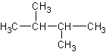
C) D)

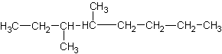
E)

ÜBUNG 3: Vom Namen zur Strukturformel
Zeichne nach den vorgegebenen Namen der Alkane deren Strukturformel auf.

SCHWER

A) 2,5,5-Triethyloctan
B) 5-Ethyl-2,3-dimethylnonan
C) 5-Ethyl-2,2-dimethyloctan
D) 3-Ethyl-3-methylhexan
E) 2-Methylbutan

LÖSUNG:

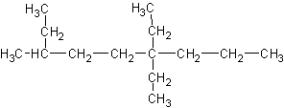
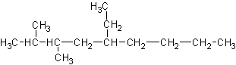
A) B)

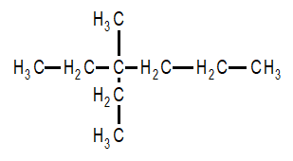
C) D)

E)

ÜBUNG 4: Vom Namen zur vereinfachten Strukturformel
Schreibe die gegebenen Alkane in vereinfachter Strukturformel (H₃C-CH₂ -.... bzw. H₃C-(CH₂)_{n}-CH₃

A) Dodecan
B) 2,2-Dimethylpropan
C) Octan
D) 3,5-Dimethyloctan
E) 3-Ethyl-4-methylhexan

Lösung
A) H₃C-(CH₂)₁₀-CH₃

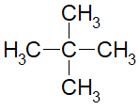
B) C) H₃C-(CH₂)₆-CH₃

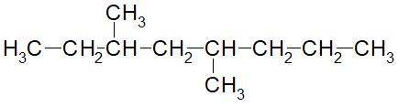
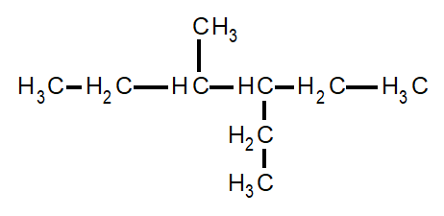
D) E)

ÜBUNG 5: Alkylreste

LEICHT

Aufgabe A): Gib die Summenformeln folgender Alkylreste an.
a) Methyl b) Butyl c) Pentyl d) Octyl e) Propyl

Aufgabe B): Benenne die gegebenen Summenformeln der Alkylreste.
a) -C₇H₁₅ b) -C₂H₅ c) -C₄H₉ d) -C₆H₁₃ e) -C₃H₇ f) -CH₃ g) -C₅H₁₁

Aufgabe C) Benenne die angegebenen vereinfachten Strukturformel der Alkylreste nach den allgemeinen Regeln
a) -CH₃ b) -CH₂-CH₂-CH₂-CH₂-CH₃ c) -CH₂-CH₂-CH₃
d) -CH₂-CH₂-CH₂-CH₃ e) -CH₂-CH₂-CH₂-CH₂-CH₂-CH₂-CH₃

LÖSUNG
Aufgabe A): a) -CH₃ b) -C₄H₉ c) -C₅H₁₁ d) -C₈H₁₇ e) -C₃H₇
Aufgabe B): a) Heptyl b) Ethyl c) Butyl d) Hexyl e) Propyl f) Methyl g) Pentyl
Aufgabe C) a) Methyl b) Pentyl c) Propyl d) Butyl e) Heptyl

ÜBUNG 5: Alkylreste

MITTEL

Aufgabe A): Gib die Summenformeln folgender Alkylreste an.
a) Hexyl b) Nonyl c) Tridecyl d) Pentadecyl e) Octyl f) Pentyl

Aufgabe B): Benenne die gegebenen Summenformeln der Alkylreste.
a) -C₁₇H₃₅ b) -C₂H₅ c) -C₄H₉ d) -C₉H₁₉ e) -C₃H₇ f) -CH₃ g) -C₅H₁₁

Aufgabe C) Benenne die angegebenen vereinfachten Strukturformel der Alkylreste nach den allgemeinen Regeln
a) -CH₃ b) -CH₂-CH₂-CH₂-CH₂-CH₃ c) -CH₂-CH₂-CH₂
d) -CH₂-(CH₂)₈-CH₃ e) -CH₂-CH₂-CH₂-CH₂-CH₂-CH₂-CH₃

LÖSUNG
Aufgabe A: a) -C₆H₁₃ b) -C₉H₁₉ c) -C₁₃H₂₇ d) -C₁₅H₃₁ e) -C₈H₁₇ f) -C₅H₁₁
Aufgabe B): a) Heptadecyl b) Ethyl c) Butyl d) Nonyl e) Propyl f) Methyl g) Pentyl
Aufgabe C): a) Methyl b) Pentyl c) Propyl d) Decyl e) Heptyl

ÜBUNG 5: Alkylreste

SCHWER

Aufgabe A): Gib die Summenformeln folgender Alkylreste an.
a) Tridecyl b) Tetradecyl c) Nonadecyl d) Hexadecyl e) Octyl f) Decyl

Aufgabe B): Benenne die gegebenen Summenformeln der Alkylreste.
a) -C₇H₁₅ b) -C₁₁H₂₃ c) -C₂H₅ d) -C₄H₉ e) -C₁₉H₃₉ f) -C₁₃H₂₇ g) -CH₃

Aufgabe C) Benenne die angegebenen vereinfachten Strukturformel der Alkylreste nach den allgemeinen Regeln
a) -CH₂-(CH₂)₁₆-CH₃ b) -CH₂-CH₂-CH₂-CH₂-CH₃ c) -CH₂-(CH₂)₈-CH₃
d) -CH₂-CH₂-CH₂-CH₂-CH₂-CH₂-CH₂-CH₃ e) -CH₂-CH₃

LÖSUNGEN
Aufgabe A): a) C₁₃H₂₇ b) C₁₄H₂₉ c) C₁₉H₃₉ d) C₁₆H₃₃ e) C₈H₁₇ f) C₁₀H₂₁
Aufgabe B): a) Heptyl b) Undecyl c) Ethyl d) Butyl e) Nonadecyl f) Tridecyl g) Methyl
Aufgabe C): a) Octadecyl b) Pentyl c) Decyl d) Octyl e) Ethyl

ÜBUNG 6: Aus der Struktur zur Summenformel

Entwickle aus den gegebenen Strukturformeln der Alkane deren Summenformeln und gib sie an.

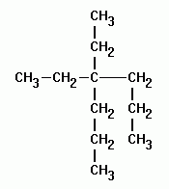
A) B)

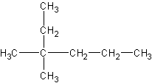
C) D)

E) F)

LÖSUNG:
A) C₁₁H₂₄ B) C₁₄H₃₀ C) C₈H₁₈ D) C₅H₁₂ E) C₆H₁₄ F) C₁₀H₂₂

